宝龙生物药创新发展先导区项目（宝龙生物医药创新生态
产业园10-07地块）绿色建筑验收咨询服务询价函
致各潜在投标人：
根据《深圳市建设工程竣工联合（现场）验收管理办法》第八条建设工程在申请竣工联合（现场）验收前，建设单位应当按照有关法律法规、技术规范或标准及基本建设程序规定组织勘察、设计、施工、监理等单位进行竣工验收（含水务工程合同完工验收，下同），由建设单位组织的竣工验收包含人防、水保、环评、档案、防雷、节水、排水、海绵城市、通信及其他需要与建设项目同时交付使用的相关配套设施等验收事项。
根据深圳市住建局2024年3月1日起实行的《深圳市住房和建设局关于加强绿色建筑专项验收前第三方符合性评估管理工作的通知》，建设单位应委托开展绿色建筑第三方符合性评估，绿色建筑第三方符合性评估程序及技术要求，按照《深圳市绿色建筑专项验收前符合性评估技术指引（试行）》（以下简称《指引》）执行。
- 工作内容
1、绿色建筑验收咨询：对项目提供绿色建筑验收技术咨询服务，协助招标人开展绿色建筑验收工作，依据绿色建筑相关规范，委派专业人员对现场进行预验收；审核项目设计、施工、检测等文件资料，并查验项目施工现场，就文件资料与现场存在的问题提出整改意见，指导设计单位、施工单位完善项目的绿色建筑设计资料和施工分项工程，协助项目组织绿色建筑专项验收，协助甲方取得节能验收合格意见书，确保项目满足绿色建筑验收要求，不影响竣工备案。
2、绿色建筑等级符合性评估：根据深圳市绿色建筑法规及主管部门对绿色建筑验收的要求，完成对本项目绿色建筑等级符合性评估。
表3-1宝龙生物药创新发展先导区项目（宝龙生物医药创新生态产业园10-07地块）绿建验收咨询服务内容
工作阶段 | 工作内容 | 细化内容及深度要求 | 提交的工作成果
启动阶段 | 核查施工图、踏勘现场，并召开验收启动协调会 | 1、建立建全项目人员配置、保障机制；  2、核查项目节能与绿色建筑施工图设计文件；  3、根据施工图踏勘现场施工情况并记录问题；  4、编制节能与绿建验收各单位需提交的资料清单；  5、召开验收启动协调会，向总包、监理、各分包单位进行交底；  6、落实各单位对接人。 | 1、验收启动协调会  2、节能与绿建验收各单位需提交的资料清单
资料收集阶段 | 收集节能与绿建验收所需的资料 | 1、根据资料清单及交底内容向各单位收集验收资料。  2、对收集资料进行审核并提出整改意见。  3、协助各单位补充完善所缺资料。 | 节能绿建验收资料审查整改意见
现场预验收 | 根据验收资料的内容及主管部门的要求对现场进行预验收 | 1、根据验收资料反映出的情况对施工现场的落实情况进行检验。  2、记录现场问题，提出整改方案，并反馈甲方。  3、根据现场与施工图的符合情况对模型计算文件进行复核调整。  4、对整改情况进行核查检验。 | 预验收情况记录及整改建议方案
主管部门节能绿建资料抽查 | 配合甲方完成主管部门资料审查工作 | - 配合甲方完成主管部门验收资料抽查工作，  - 对主管部门提出的资料问题给出解决方案。 | 对主管部门提出的意见给出解决方案
绿建等级评估报告 | 收集绿色建筑等级评估报告所需的全部申报材料 | 1、针对第三方评估机构提出的资料问题及现场措施问题给出解决方案 | 拿到第三方绿建等级评估报告
现场验收 | 主管部门进行现场联合验收 | 1、委派技术人员全程协助现场验收；  2、收集主管部门关于节能及绿建验收意见。 | 对主管部门提出的意见给出解决方案

现进行招标前的询价，请有意向的潜在投标人在2025年4月11日17：00前，针对《宝龙生物药创新发展先导区项目（宝龙生物医药创新生态产业园10-07地块）绿色建筑验收咨询服务》填写《询价回函》并盖章，扫描件发送至：yangqiaofei@sztc.com，本项目联系人：杨工；联系电话 17688966647（微信同号）。
特别说明：潜在投标人本次报价不作为本项目的投标报价，投标人的投标报价以投标人递交的正式投标文件为准。
深圳湾宝龙生物创新投资发展有限公司
2025年4月7日
附件1：
宝龙生物药创新发展先导区项目（宝龙生物医药创新生态产业园10-07地块）绿色建筑验收咨询服务
服务询价回函
- 单位名称： （加盖公章）
- 单位资质：
- 单位联系人：
- 联系电话、传真及电子邮箱：
- 是否愿意参加本项目的公开招标活动：
- 报价表：
地块 | 总建筑面（m2） | 报价（万元）
10-07地块 | 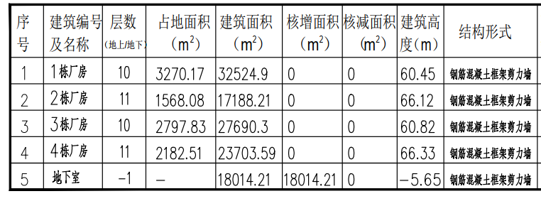
上述用地均为M1普通工业用地，除公配外，各栋楼均为丙类厂房。10-07地块计划于2025年底竣工。

特别说明：1、宝龙生物药创新发展先导区项目（宝龙生物医药创新生态产业园10-07地块）绿色建筑验收咨询服务（含报告编制、专家评审、沟通协调等），不再单独计取任何费用。
2、本次报价包括但不限于调研费、编制人工费、相关部门办理手续发生的费用、组织专家评审费、协调费、交通工具及使用费、成果评审费用、其他伴随服务、税金、利润、政策性文件规定及合同包含的所有风险、责任等各项应有费用。
3、本次报价不作为本项目的投标报价，投标人的投标报价以投标人递交的正式投标文件为准。

